Mensagens eletrônicas de concordância dos coautores para submissão do artigo

Primeiro autor: Diego Ary Rizzardi

Eu, Diego Ary Rizzardi, concordo com o conteúdo do trabalho intitulado: **Generalized mixed linear modeling approach to analyze nodulation in inbred lines of common beans,**e com a submissão para publicação na revista Pesquisa Agropecuária Brasileira.

Segundo autor: Rodrigo Ivan Contreras-Soto

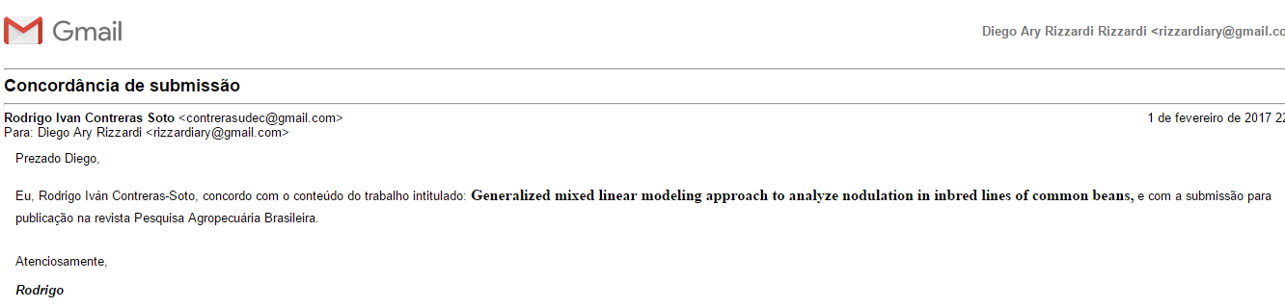

Terceiro autor: Alex Sandro Torre Figueiredo



Quarto autor: Carlos Alberto de Bastos Andrade

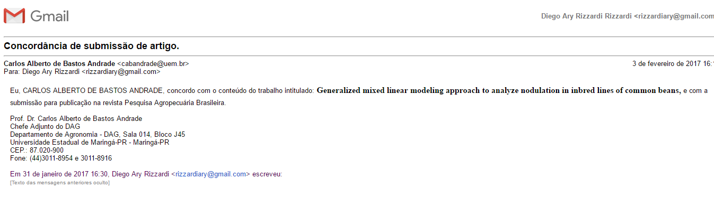

Quinto autor: Rosangela Geritana Santana

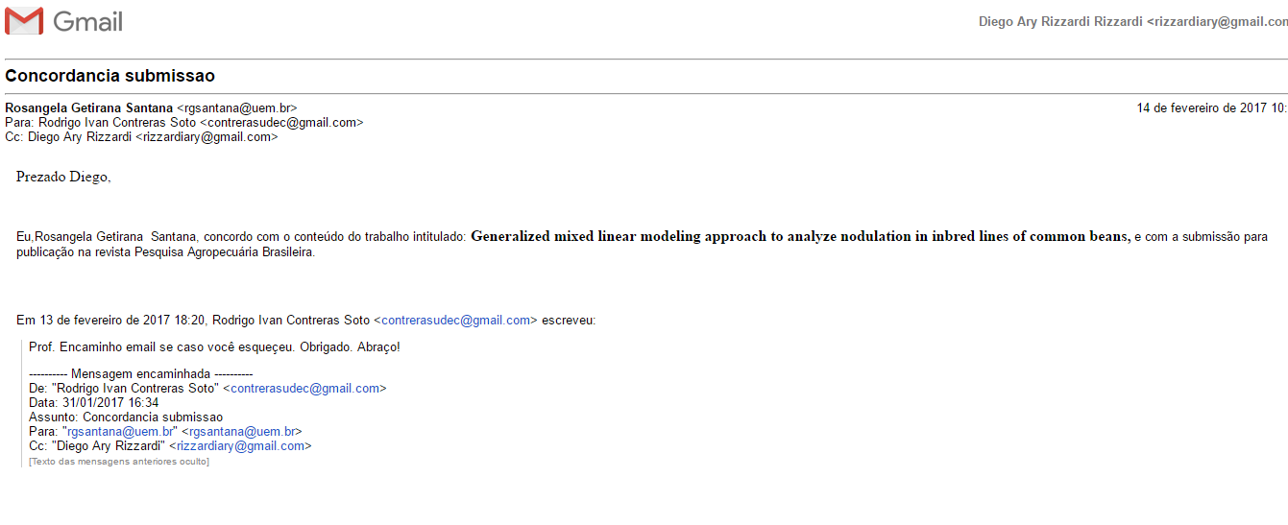

Sexto autor: Carlos Alberto Scapim

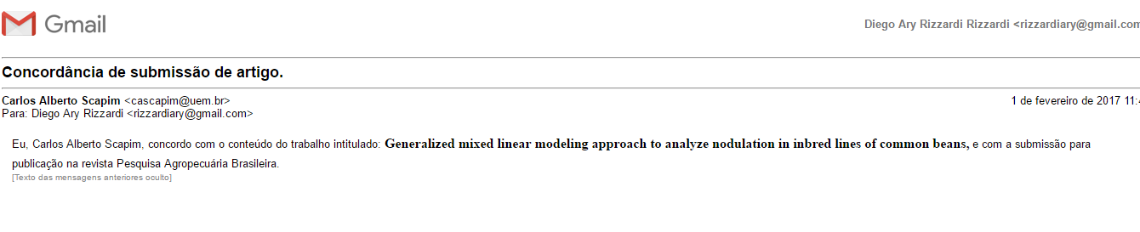

Diego Ary Rizzardi

Atenciosamente